ПАМЯТКА по правилам безопасного поведения воспитанников при катании со снежной горки

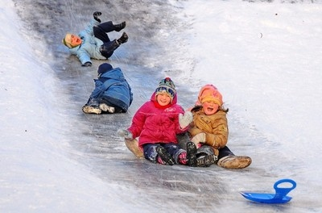

Представленная инструкция (памятка) по правилам безопасного поведения воспитанников детского сада при катании со снежной горки в зимнее время года составлена для предотвращения случаев травмирования детей во время прогулки.

С данной инструкцией (памяткой) по правилам безопасного поведения детей детского сада при катании с горки детей знакомит воспитатель группы.

**НЕОБХОДИМО НАПОМИНАТЬ ДЕТЯМ СЛЕДУЮЩИЕ ПРАВИЛА:**

1. Ни в коем случайте не используйте в качестве горок железнодорожные насыпи и горки вблизи проезжей части дорог.  
2. Кататься на горке можно только с разрешения воспитателя или родителей, если ты гуляешь с ними.  
3. Подниматься на горку только по ступенькам.  
4. Не подниматься по скользкому скату горки и с боков.  
5. Не кататься стоя, а только сидя.  
6. Не толкать, не цепляться за товарищей.  
7. Соблюдать очередность.  
8. Не спрыгивать с горки.  
9. Не стоять на верхней площадке горки, а сразу садится и аккуратно скатываться.  
10. Не подниматься на горку и не кататься с игрушками и с предметами в руках.  
11. Прокатился, быстрее вставай и уходи, т.к. следом за тобой скатится другой и может сбить тебя.  
12. Не спускаться с горки, пока не встал и не ушел с дороги предыдущий ребенок.  
13. Не баловаться, не бороться, не подставлять ножку ни на горке, ни около горки.  
14. Не сбегать по скату.  
15. Не кидаться любыми предметами в сторону горки.

16. Если замерз, промокла одежда, что-то заболело и т.д., немедленно сообщить об этом воспитателю.

17. Слушать что говорит воспитатель и выполнять его команды и просьбы.